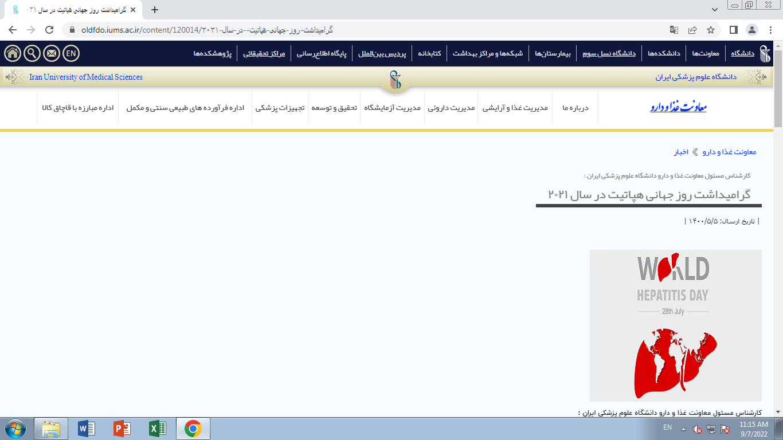

**گرامیداشت روز جهانی هپاتیت  در سال ۲۰۲۱**

**روابط عمومی معاونت غذا و دارو دانشگاه ایران- روز جهانی هپاتیت فرصتی  را فراهم می سازد تا با تمرکز بر برنامه های پیشگیرانه، غربالگری و کنترل هپاتیت های ویروسی و بیماریهای مرتبط با آن، همچنین افزایش پوشش واکسیناسیون هپاتیت B و اقدامات درمانی موثر، گام های مهمی برداشته شود.**  
   
   
**دکتر مهری محمدی کارشناس مسئول تجویز و مصرف منطقی دارو معاونت غذا و دارو با اشاره به ۲۸ام جولای برابر با ششم مرداد ماه در سال جاری، دهمین سالگرد روز رسمی جهانی هپاتیت را گرامیداشت و گفت :این روز توسط سازمان جهانی بهداشت به عنوان** **روز نمادین و جهانی "هپاتیت" تعیین شده تا فرصتی جهانی جهت آگاهی دادن، ارتقای دانش و حفاظت از یکی** **از حیاتی ترین اعضای بدن یعنی کبد در اختیار جوامع باشد. سیاست حذف جهانی هپاتیت ، استراتژی بود که در سال ۲۰۱۶ با هدف سرمایه گذاری و آغازحرکت در جهت  ترویج حذف جهانی هپاتیت تا سال ۲۰۳۰  میلادی  برابر با سال ۱۴۱۰  شمسی تصویب شد.** **افزایش سریع امکان دسترسی افراد به آزمایش هپاتیت ویروسی و تضمین دسترسی به درمان مؤثر، اولویت عمده در همه نقاط جهان تلقی می شود.**  
**روز جهانی هپاتیت فرصتی  را فراهم می سازد تا با تمرکز بر برنامه های پیشگیرانه، غربالگری و کنترل هپاتیت های ویروسی و بیماریهای مرتبط با آن، همچنین افزایش پوشش واکسیناسیون هپاتیت B و اقدامات درمانی موثر، گام های مهمی برداشته شود.**  
**دکتر محمدی افزود :هر نوع** **هپاتیت یا التهاب،** **عامل ویروسی متفاوتی دارد. هپاتیت A ، بیماری حاد و کوتاه‌مدت می‌باشد. در حالی که انواع** **هپاتیت B، Cو D  مزمن  محسوب می شوند.**  
**عوامل مختلفی ممکن است باعث التهاب کبد شوند. در این میان ویروس‌ها شایع‌ترین عوامل ایجاد کننده بیماری** **هپاتیت قلمداد می‌شوند.**

* [**هپاتیت A**](https://fa.wikipedia.org/wiki/%D9%87%D9%BE%D8%A7%D8%AA%DB%8C%D8%AA_%D8%A2)**از طریق خوردن مواد آلوده مثل: آب و غذای آلوده به فاضلاب، انتقال می یابد.**
* [**هپاتیت B**](https://fa.wikipedia.org/wiki/%D9%87%D9%BE%D8%A7%D8%AA%DB%8C%D8%AA_%D8%A8)**از طریق تماس با مایعات بدن فرد آلوده به ویروس، نظیر خون و … منتقل می‌شود. مصرف داروهای تزریقی، رابطه‌ی جنسی با فرد آلوده، استفاده مشترک از تیغ‌ تراش با فرد آلوده،  ریسک ابتلا به**[**هپاتیت B**](https://fa.wikipedia.org/wiki/%D9%87%D9%BE%D8%A7%D8%AA%DB%8C%D8%AA_%D8%A8)**را افزایش می‌دهد.**

* [**هپاتیت C**](https://fa.wikipedia.org/wiki/%D9%87%D9%BE%D8%A7%D8%AA%DB%8C%D8%AA_%D8%B3%DB%8C)**نوعی عفونت است، که عمدتاً کبد را تحت تأثیر قرار می دهد. علت این بیماری، ویروس هپاتیت سی (H C V) ، است. هپاتیت C اغلب هیچ علائمی ندارد و معمولاً از طریق استفاده‌ی داروهای تزریقی و تماس جنسی منتقل می‌شود.**

* [**هپاتیت D**](https://fa.wikipedia.org/wiki/%D9%87%D9%BE%D8%A7%D8%AA%DB%8C%D8%AA_%D8%AF%DB%8C) **که هپاتیت** **دلتا** **نیز نامیده می‌شود، یک بیماری جدی کبدی است** **که توسط ویروس H D V**  **ایجاد شده و از طریق تماس مستقیم با خون آلوده انتقال می‌یابد.**

* [**هپاتیت E**](https://fa.wikipedia.org/wiki/%D9%87%D9%BE%D8%A7%D8%AA%DB%8C%D8%AA_%D8%A7%DB%8C) **بیماری منتقل شونده با آب از طریق ویروس H E V می‌باشد و عمدتاً در نواحی با سیستم تخلیه‌ی فاضلاب ، در نتیجه‌ی مصرف آب‌های آلوده به مواد دفعی، ایجاد می‌شود.**

* **هپاتیت الکلی** **با مصرف زیاد الکل ایجاد می‌شود و در گذر زمان می‌تواند به آسیب‌های دیگر نظیر از کار افتادگی کبد و**[**سیروز**](https://fa.wikipedia.org/wiki/%D8%B3%DB%8C%D8%B1%D9%88%D8%B2_%D8%A7%D9%84%DA%A9%D9%84%DB%8C)**کبدی منجر شود.**

**چالش های عمده سلامت بشر، هپاتیت ویروسی B و C هستند  که سالیانه باعث مرگ حدود ۵/۱ میلیون نفر در جهان می شوند. این بیماری ها دومین بیماری عفونی کشنده بعد از سل می باشد.**  
**هپاتیت B و C عفونت های مزمن هستند که ممکن است برای مدت زمان طولانی، گاهی سال ها یا دهه ها علائم را بروز ندهند. هپاتیت ویروسی یکی از بزرگترین تهدیدات سلامت جهانی در  حال حاضر به شمار می آید و حداقل ۶۰٪ موارد سرطان کبد ناشی ازآزمایش و درمان دیرهنگام ویروس هپاتیت B و C است. علت دو مورد در هر سه مرگ و میر، سرطان کبد می باشد.**  
**وی خاطر نشان کرد : در حالیکه هپاتیت ویروسی منجر به بیماری های ناتوان کننده ای می شود که بار اقتصادی زیادی را نیز برخانواده تحمیل می نماید،آزمایش و درمان به موقع هپاتیت ویروسی B و C می تواند جان افراد بسیاری را نجات دهد  و بسیاری از این مرگ و میر ها را می توان پیشگیری کرد. هپاتیت نیاز به توجه دارد و در این صورت است که  میتوان هر روزه زندگی ۴۰۰۰ انسان را نجات داد. در واقع پیشگیری از هپاتیت در دستهای خودمان قرار دارد.**  
**بسیاری از مبتلایان به ویروس HIV از جمله کسانیکه از مواد مخدر و بویژه تزریق مشترک استفاده می** **کنند میتوانند به ویروس هپاتیت C نیز مبتلا شوند. دو عفونت ویروس HIV و هپاتیت B و یا C نیز بر اساس تجربیات, بیشتر شامل زنان و مردانی که رفتار جنسی کنترل نشده و حفاظت نشده دارند میشود. بنابراین مبتلایان به این عفونتهای ترکیبی, می بایست با دو یا چند بیماری هم زمان دست و پنجه نرم کنند.**  
**تماس با ویروس هپاتیت A از طریق غذا، آب آلوده و یا از طریق تماس نزدیک با فرد مبتلا ایجاد می شود. انواع خفیف هپاتیت A نیازمند درمان نیست و بیشتر افراد مبتلا بدون هیچ گونه آسیب دائمی درمان می شوند.                                      .**  
**هپاتیت B** **،** **عفونت کبدی خطرناک** **ناشی از ویروس هپاتیتHBV) B  ) می‌باشد. در برخی بیماران، عفونت هپاتیت B مزمن شده و منجر به نارسایی کبدی، سرطان کبد یا سیروز می‌شود. سیروز کبدی  باعث زخم و سخت شدن پایدار بافت کبدی می شود. این نوع هپاتیت به انواع حاد و مزمن تقسیم می شود. انتقال هپاتیت B از طریق مادر به فرزند و ابزارهای تیز و برنده مانندسرنگ و سر سوزن آلوده  و  حتی تیغ صورت تراشی، دندانپزشکی ، آندوسکوپی ، دیالیز و... و ارتباطات جنسی منتقل می شود.**  
**هپاتیت C از طریق خون آلوده  و معمولاً توسط استفاده مشترک از سوزن آلوده برای تزریق مواد مخدرانتقال می یابد.**  
**هر دو هپاتیت B  و C از طریق تماس با خون فرد آلوده می توانند منتقل گردند.  جهت کاهش وکنترل هپاتیت B ،** **واکسیناسیون نوزادان و افراد پرخطر انجام می شود.**  
**دکتر محمدی با اشاره به اینکه بیشترین روش انتقال هپاتیت B در ایران از طریق مادر به نوزاد است گفت : بیشترین روش انتقال هپاتیت B در ایران از طریق مادر به نوزاد است که با تزریق واکسن در نوزادان این مشکل مهار شده است. هپاتیت C را  هم بیشتر در بین کسانی می‌بینیم که معتاد بوده یا رفتار پر خطر مانند خالکوبی و حجامت غیر بهداشتی انجام می‌دهند. قمه زنی در ماه محرم نیز یکی دیگر از راه‌های انتقال هپاتیت** **های Bو C در ایران می باشد.**  
**سرفه و عطسه ، در آغوش گرفتن، بوسیدن ، استفاده از ظروف مشترک ، تماس هایی مانند دست دادن،  استفاده از آب و غذای مشترک  و شیردهی (مگر اینکه نوک پستان ترک خورده یا خونریزی داشته باشد از راههای انتقال هپاتیتC   محسوب نمی شوند.  به علاوه** **شواهدی در مورد انتقال بیماری هپاتیت از طریق رابطه دهانی وجود ندارد مگر وجود زخمهایی که از راه خون فرد را آلوده نمایند.**  
**برخی افراد و گروه‌های پرخطر و افرادی که در زندان‌ها هستند، بیشتر در معرض ابتلا به هپاتیت هستند، اعتیاد و رفتار جنسی پرخطر از علل اصلی انتقال هپاتیت Bمی باشد. اعتیاد، خالکوبی غیربهداشتی و رعایت نکردن بهداشت عامل اصلی شیوع هپاتیت در میان زندانیان است. خوشبختانه واکسن هپاتیت B در ایران توسط انستیتوپاستور تولید و توزیع می‌شود.**  
**برای هپاتیت C درمان و برای هپاتیت B درمان و واکسن وجود دارد.**  
**ضمن تذکر به رعایت کلیه نکات بهداشتی و استفاده از وسایل شخصی مانند مسواک و تیغ  و...**  
**اکیداً توصیه می شود از دریافت خدمات پر خطر مانند  خالکوبی و تاتو، بوتاکس، برداشتن خال و  و .... در آرایشگاه‌ها پرهیز شود زیرا احتمال انتقال هپاتیت B و C از طریق آرایشگاهها بسیار گزارش شده است.**